Учреждение образования
«БЕЛОРУССКИЙ ГОСУДАРСТВЕННЫЙ ТЕХНОЛОГИЧЕСКИЙ УНИВЕРСИТЕТ»
Лабораторная работа 6
Студент: Шинкевич Марина
ФИТ 3 курс 7 группа
Преподаватель: асс. Сазонова Д. В.

Минск 2026
- Зашифрование сообщения машиной «Энигма».
В работе использовался стандартный латинский алфавит (a–z). Механизм шифрования построен на трёх роторах (правый, средний, левый) и одном рефлекторе — их параметры показаны на рисунках 3.1 и 3.2. Каждый ротор задаёт собственную перестановку символов. Начальные позиции роторов задаются числами от 0 до 25 в конструкторе. При обработке каждого символа сдвигается правый ротор; средний и левый сдвигаются только после полного оборота соседнего справа ротора. Соответствующая логика шифрования приведена на рисунке 3.3.
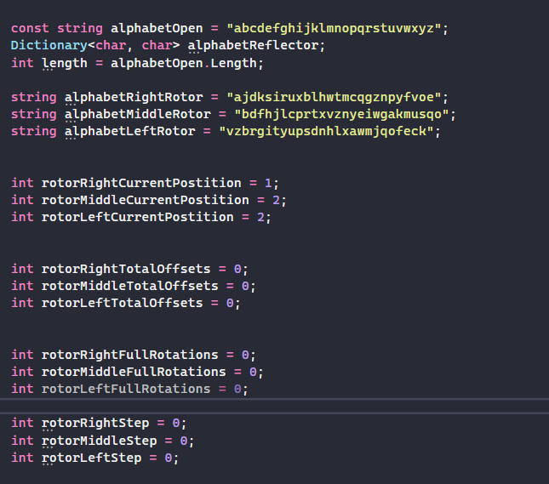
Рисунок 3.1 – Смещения роторов.
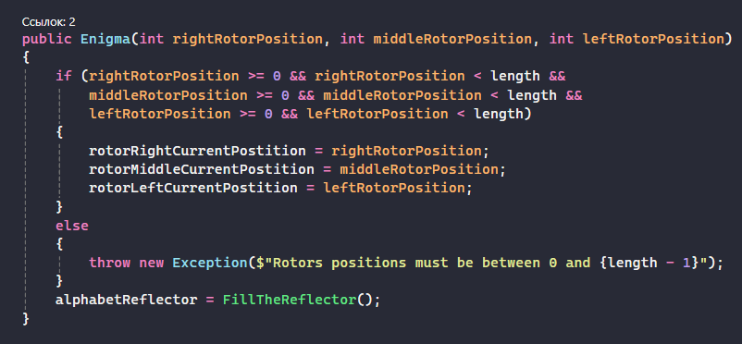
Рисунок 3.2 – Смещения роторов.
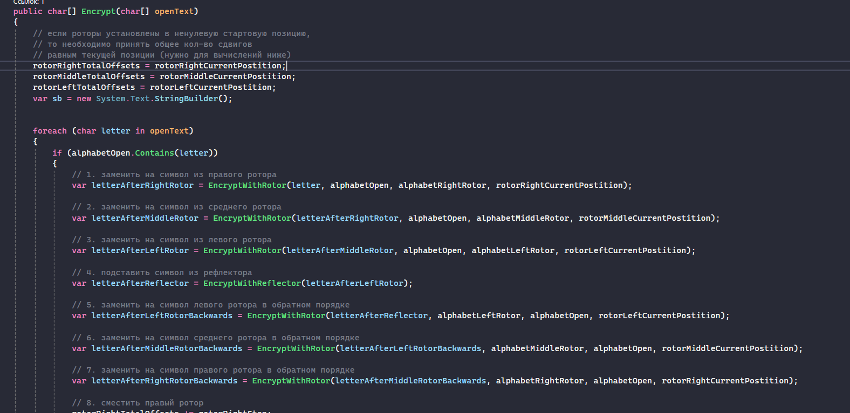
Рисунок 3.3 – Функция зашифрования.
После прохода через роторы сигнал поступает на рефлектор, который изменяет символ по фиксированному правилу (рисунок 3.4).
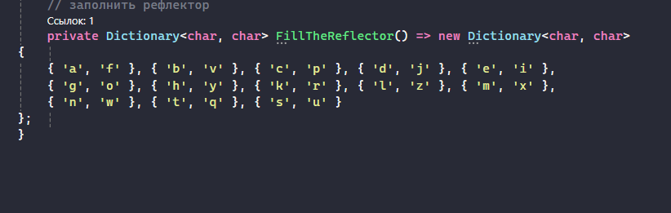
Рисунок 3.4 – Правила соотношения Рефлектора B Dunn.
Далее символ проходит через роторы в обратном порядке, возвращаясь к исходному состоянию. Такая схема обеспечивает динамическое изменение подстановки для каждого символа.
Исходное сообщение показано на рисунке 3.5. Время, затраченное на шифрование и расшифрование, отражено на рисунке 3.6. Результат шифрования представлен на рисунке 3.7.

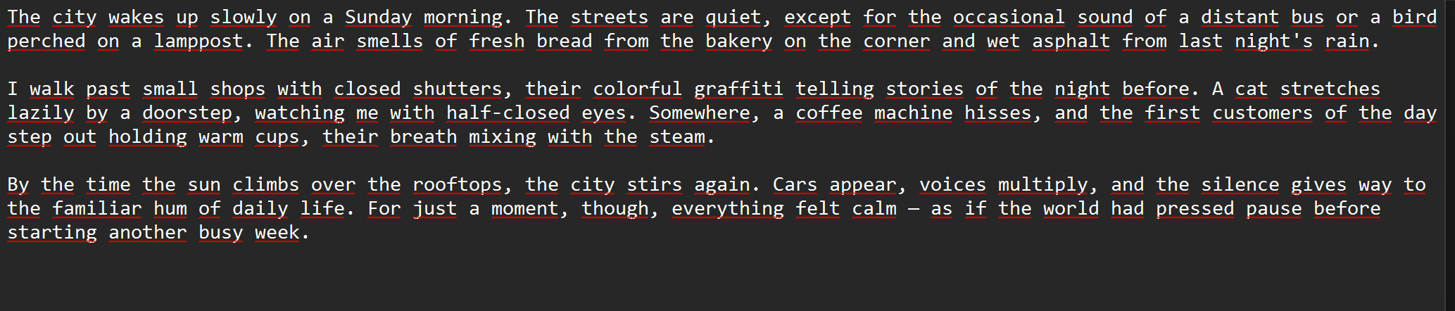
Рисунок 3.5 – Исходное сообщение.
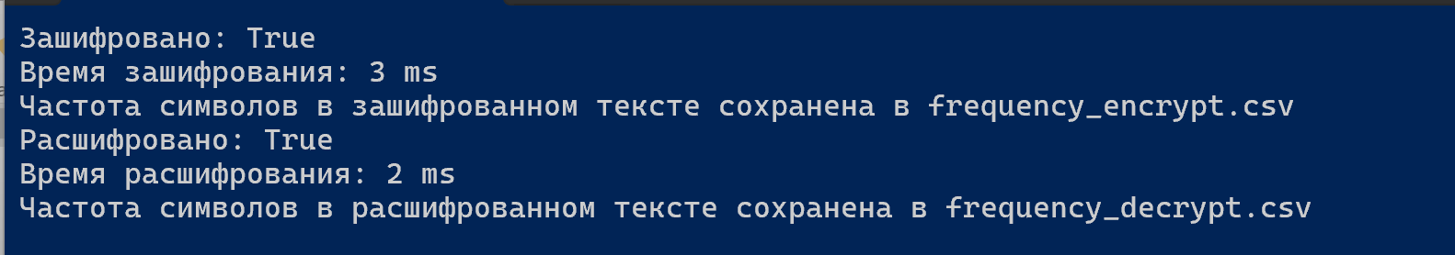
Рисунок 3.6 – Время зашифрования и расшифрования.
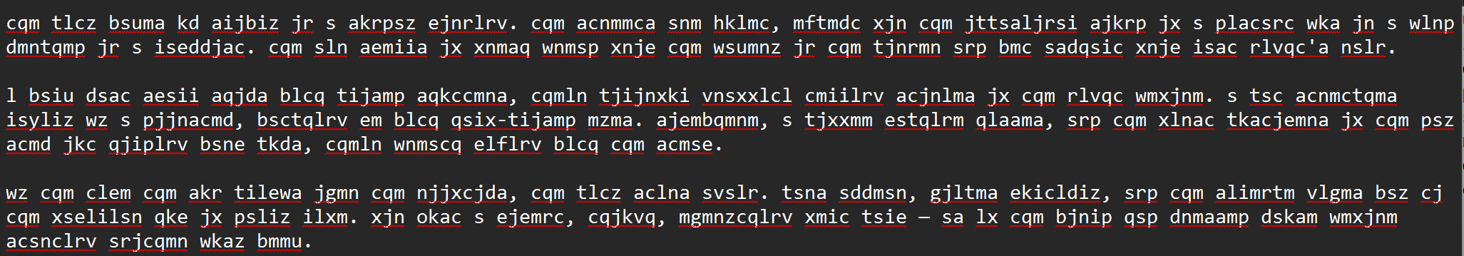
Рисунок 3.7 – Зашифрованное сообщение.
  - Дешифрование сообщения.
Расшифровка выполняется по тем же правилам, что и шифрование, но в обратном порядке. Символы проходят через три ротора с использованием обратных преобразований, затем через рефлектор (работает идентично), и снова через роторы. Смещение роторов при расшифровке происходит точно так же, как при шифровании. Функция дешифрования показана на рисунке 3.8, а восстановленное сообщение — на рисунке 3.9.
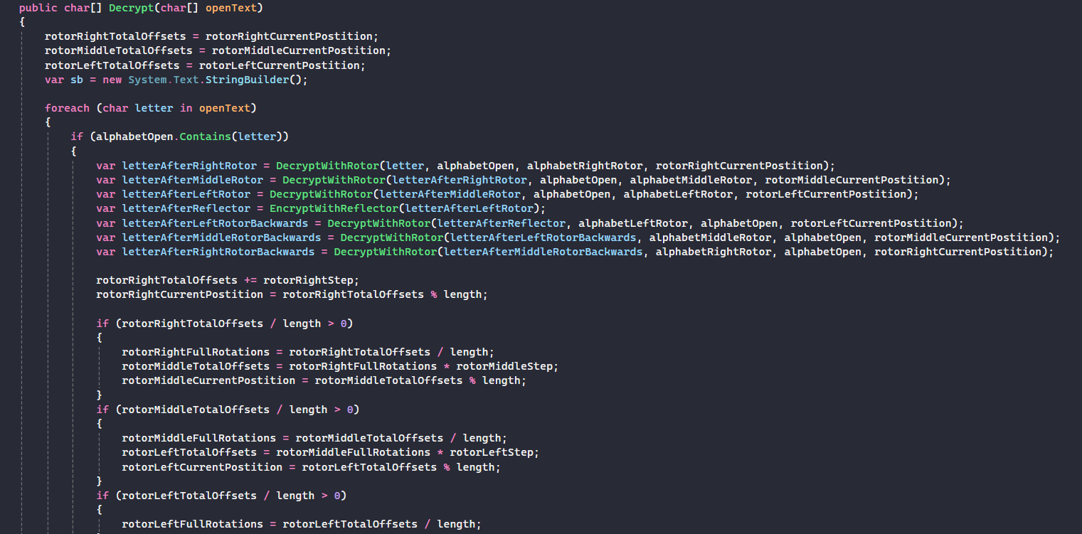
Рисунок 3.8 – Функция дешифрования машины «Энигма».
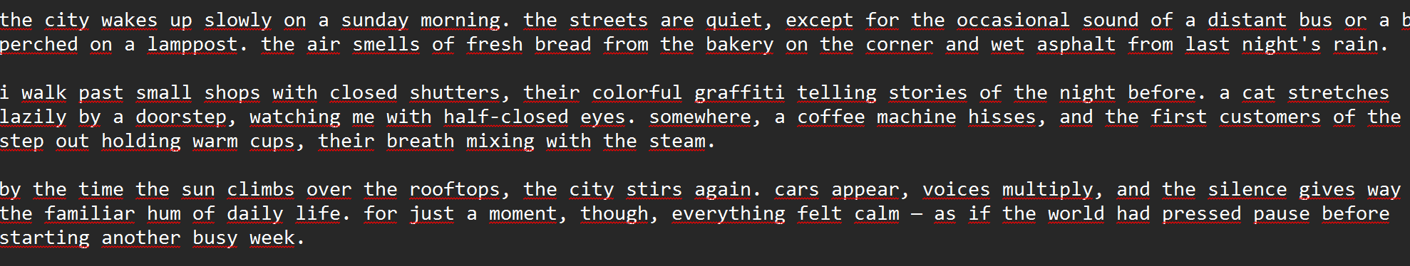
Рисунок 3.9 – Расшифрованное сообщение.

4. Оценка криптостойкости шифра Энигмы.
Для анализа криптостойкости были построены гистограммы частот символов в исходном и зашифрованном текстах (рисунки 4.1 и 4.2). На графике зашифрованного сообщения видно, что частоты всех символов примерно одинаковы. Это означает, что классический частотный анализ оказывается бесполезен для взлома шифра «Энигма».
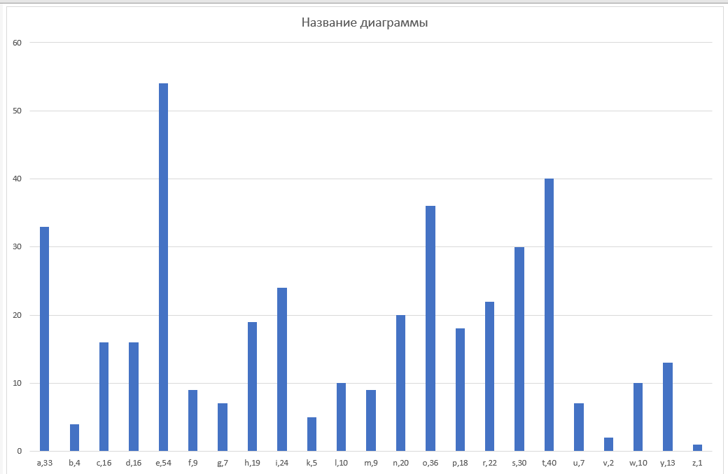
Рисунок 4.1 – Гистограмма исходного сообщения
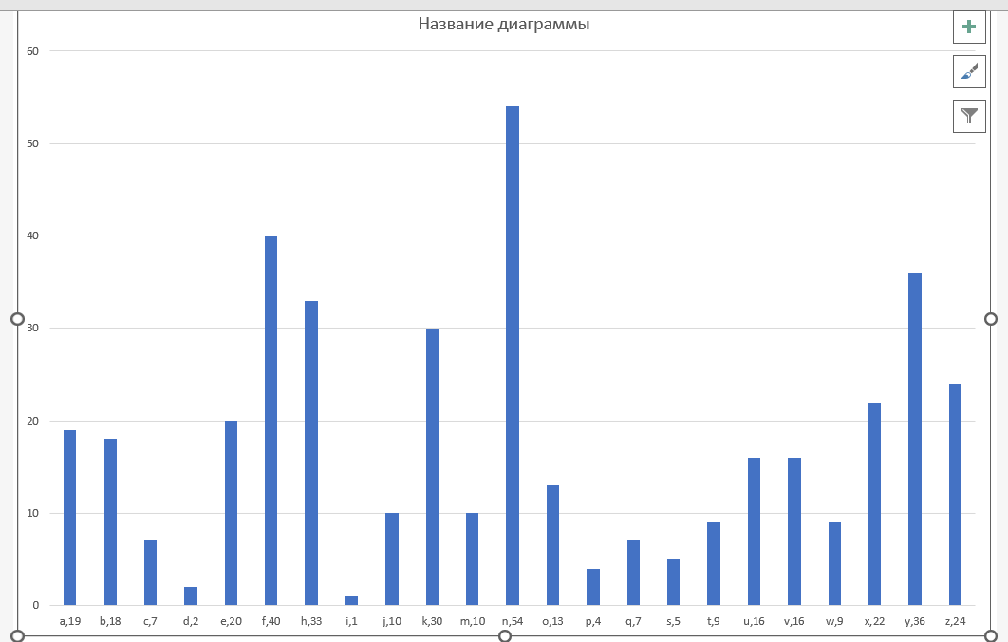
Рисунок 4.2 – Гистограмма зашифрованного сообщения

Вывод
Лабораторная работа успешно выполнена: получены практические навыки создания и применения программ для перестановочного шифрования. В ходе работы углублено понимание алгоритмов шифрования и расшифровки, а также методов оценки стойкости подстановочно-перестановочных шифров. Изучено устройство и принцип работы шифровальных машин семейства «Энигма», а также освоено выполнение криптографических преобразований на симуляторах. Кроме того, закреплены подходы к оценке криптостойкости подстановочных и перестановочных шифров. Все полученные результаты систематизированы и оформлены в виде отчёта. В итоге работа позволила углубить знания в области криптографии и освоить навыки, необходимые для разработки надёжных систем шифрования.

